

Communique de presse / Invitation

Rendez-vous avec tesa scribos et MSP au salon Vinexpo (Bordeaux, Parc des Exposition, du 16 au 20 juin 2013)

tesa scribos et MSP aident les amateurs du vin à reconnaître au premier coup d’œil une bouteille authentique et éviter des produits contrefaits

Savigny le Temple, Paris, le 3 juin 2013 - Media Services Partners (MSP) et tesa scribos, l’un des principaux fournisseurs de solutions de protection des marques, permettant d’assurer l’indentification et la traçabilité des produits, et combattre la contrefaçon, annoncent leur présence au salon Vinexpo aux côtés de leurs partenaires SBBS (stand F150 - face Hall 1) et Castel (stand BD270 – Hall 1). Le salon se déroulera du 16 au 20 mai prochain au Parc des Expositions - 2 cours du 30 juillet - 33000 Bordeaux.
Le marché viticole est l’un des marchés les plus exposés au problème de la contrefaçon, surtout en ce qui concerne les produits exportés à l’étranger. De nombreux producteurs, distributeurs, revendeurs et consommateurs de vin en France et à l’étranger s’appuient déjà sur les solutions tesa scribos, pour reconnaître au premier coup d’œil une bouteille authentique et éviter des produits contrefaits.

Lorsqu’un client se rend directement dans un domaine, il peut avoir la certitude d’acheter des bouteilles authentiques contenant uniquement la production du domaine en question. Mais comment reconnaître l’authenticité de biens exportés ? En l’absence de mesures de protection appropriées, de plus en plus de produits contrefaits apparaissent sur les marchés.

Damien Guille, Sales Manager South West Europe de tesa scribos basé en France explique : « Le secteur viticole est l’un des marchés les plus confrontés au problème de la contrefaçon, surtout en ce qui concerne les produits exportés à l’étranger. C’est pourquoi, de nombreux producteurs viticoles utilisent déjà nos solutions tesa PrioSpot ou tesa VeoMark, pour protéger leurs produits et permettre aux distributeurs, revendeurs et consommateurs de reconnaître facilement une bouteille authentique et éviter des produits contrefaits. »

tesa PrioSpot et tesa VeoMark ont le vent en poupe chez les producteurs viticoles :
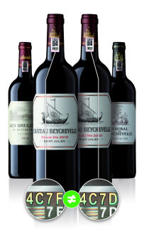
Les scellés tesa PrioSpot et tesa VeoMark sont des étiquettes de sécurité déjà utilisées par de nombreux producteurs viticoles, pour permettre à leur clientèle de différencier une bouteille authentique d’une contrefaçon et ce, directement sur le point de vente. Appliquées sur la bouteille ou sur la capsule, tesa PrioSpot et tesa VeoMark assurent une protection maximale face à la contrefaçon et une traçabilité efficace des produits.

tesa VeoMark/ timbre de garantie utilisé par le Syndicat des Bordeaux & Bordeaux Supérieur

tesa PrioSpot et VeoMark offre une sécurité accrue grâce à une authentification incontestable de chaque bouteille, caractérisée par des dispositifs aussi bien visibles que cachés. Il est possible d’inscrire des informations individualisées à différents niveaux de l’étiquette. Certaines de ces données, inscrites au laser entre autres, sont lisibles à l'œil nu, d’autres avec une loupe, un lecteur ou encore un filtre spécifique uniquement. Chaque code étant unique, une simple réplique comme il en existe pour les hologrammes est de ce fait impossible.

Apposé directement sur les produits, tesa PrioSpo et tesa VeoMark représentent des moyens sûrs et éprouvés, permettant aux clients de reconnaître un produit d’origine en un coup d’œil. En cas de doute, celui-ci peut également procéder à une vérification approfondie en ligne grâce au service tesa connect & check.

tesa connect & check reconnaît les contrefaçons via une application mobile ou un navigateur :

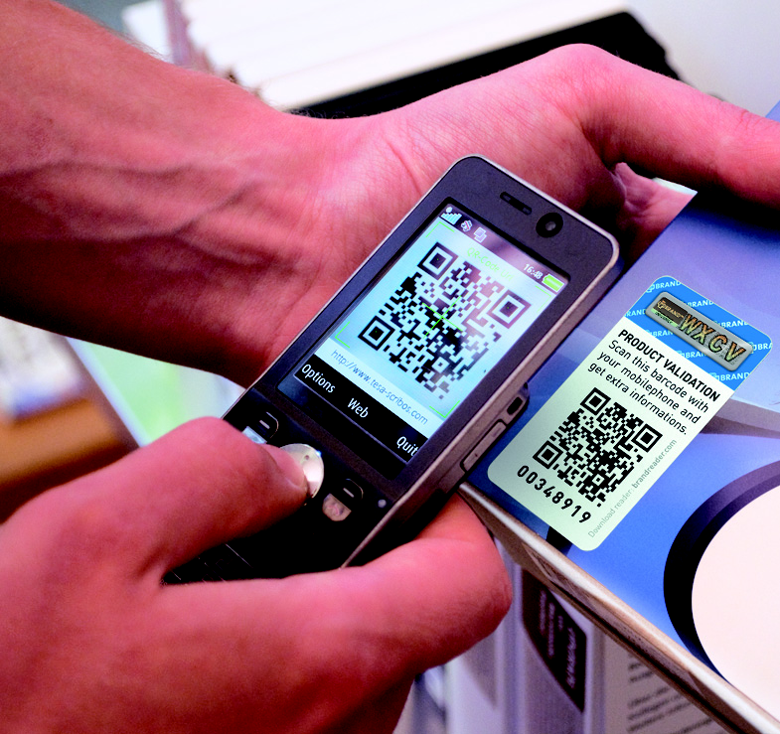
Le service tesa connect & check allie de manière optimale la protection des marques et la vérification en ligne des produits. Les clients sont ainsi activement protégés contre les procédés de contrefaçon. Les consommateurs, distributeurs et enquêteurs peuvent vérifier l’authenticité d’un produit via une application ou sur Internet et ce, directement dans le magasin. Le code inscrit sur l’étiquette de l’emballage et le code de sécurité de l’étiquette tesa PrioSpot ou tesa VeoMark sont saisis, ou lus à l’aide d’un code Data Matrix ou code QR, sur un smartphone, une tablette ou un ordinateur. Une connexion Internet sécurisée permet de transmettre les informations à la base de données tesa connect & check. Celle-ci vérifie de manière interactive le code et indique ensuite l’authenticité du produit.

De nombreuses entreprises des secteurs particulièrement exposés au problème de la contrefaçon, tel que le marché viticole, mais aussi le secteur de l’automobile, cosmétique, pharmaceutique, électronique et bien d’autres encore, utilisent les solutions tesa scribos pour protéger leurs produits.

Dans le secteur vins et spiritueux, le Syndicat des Bordeaux & Bordeaux Supérieur (SBBS), le Syndicat de Cadillac-Côtes de Bordeaux, le Syndicat de Blaye-Côtes de Bordeaux, Hine Cognac, le Château Beychevelle, Barton & Guestier, le groupe Castel, Barrière, le groupe Duclot et le Cercle Rive Droite, parmi d’autres, travaillent déjà en collaboration avec tesa scribos et MSP.

Ces clients ont principalement recours à ces technologies pour protéger leurs produits sur le marché asiatique. Les ventes de vin sont en croissance constante sur ce marché, de même que la demande en marques de haute qualité. Ainsi, la consommation de vin en Chine a augmenté de 140 % entre 2006 et 2012, représentant 1,5 milliard de bouteilles. En 2011 uniquement, la consommation a augmenté de 21,5 %, propulsant la Chine à la cinquième place des pays les plus consommateurs de vin. D’ici 2015, une croissance de plus de 50 % est prévue, soit une consommation individuelle de 1,9 litre de vin par an.

Damien Guille, Sales Manager South West Europe chez tesa scribos, sera sur place et heureux de rencontrer les visiteurs et media durant la journée du lundi, 17 mai, et mardi matin, 18 mai.

Pour prendre rendez-vous, merci de contacter :

Daniela Boers ou Patrick Perdriat
dboers@inpressme.com/ pperdriat@inpressme.com
Tél : +33 - (0)1.42.47.07.38 ou +33- (0)6.29.68.31.48

À propos de MSP-SAS :
Créée en 2003, la société Media Services Partners est un éditeur et développeur de solutions web et web mobiles.
Le positionnement et les compétences de MSP-SAS sur le marché du vin ont permis la création d’un service de marketing relationnel dédié aux professionnels du vin : TagWine
Ce service internet mobile permet aux viticulteurs de faire la promotion de leurs vignobles sur smartphones.
Plus d’informations : www.msp-sas.fr

Contacts :

tesa scribos GmbH  Quickbornstr. 24  20253 Hamburg  info@tesa-scribos.de  Tél :.+49 (0)40-4909 6330  www.tesa-scribos.de | tesa scribos France  tesa S.A.S    15, rue du Bois des Saints Pères  77176 Savigny le Temple  www.tesa-scribos.fr | inpressme  Conseil en relations presse/ relations publiques  Daniela Boers/ Patrick Perdriat  Tel: +33.(0)1.42.47.07.38  dboers@inpressme.com/ pperdriat@inpressme.com  www.inpressme.com

À propos de tesa scribos :
Filiale à 100 % de tesa SE, tesa scribos GmbH est une entreprise du groupe Beiersdorf AG. Depuis sa création en 2001, la société propose des innovations technologiques dans les domaines de la sécurité et de l’identification, en s’intéressant particulièrement à la protection des marques et produits contre la contrefaçon, la traçabilité des produits, la protection contre la manipulation des produits et la protection de documents. tesa scribos possède une grande expérience dans la conception, le développement et la mise en place de mesures de protection de produits selon les besoins des clients. La société offre des conseils complets, des concepts et des technologies de sécurité efficaces pour les industries et les marchés les plus sensibles tels que les industries automobile, pharmaceutique et cosmétique, l’électronique, la logistique et le marché des produits de luxe. tesa PrioSpot, tesa VeoMark, tesa CodeSeal, tesa SecuritySeal, tesa IdentSeal et tesa SecurityPrint comptent parmi les nombreuses solutions proposées par tesa scribos. Pour plus d’informations, rendez-vous sur le site Web www.tesa-scribos.de.

